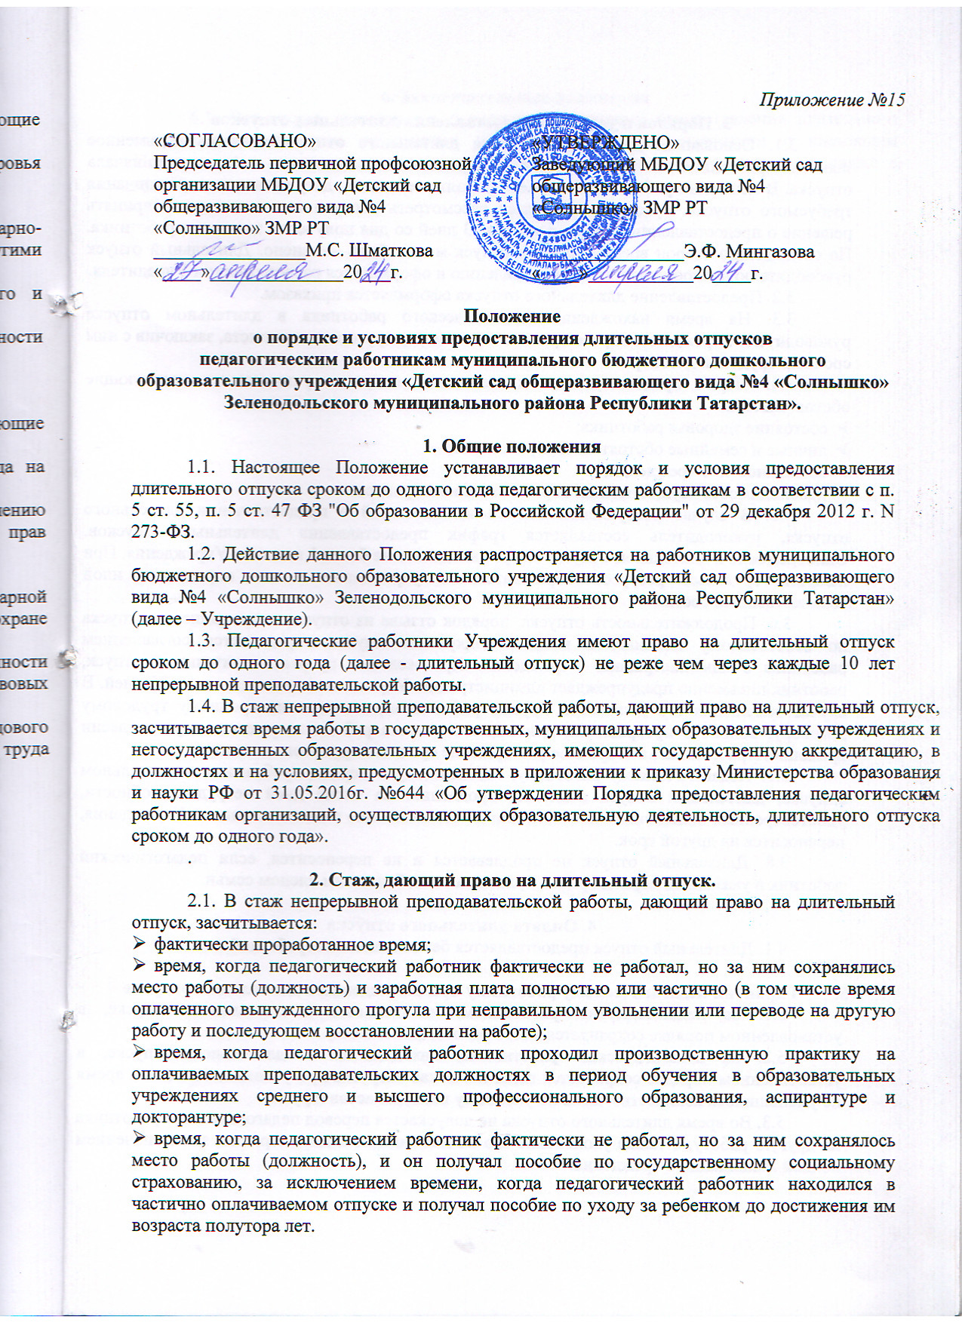

3. Порядок и условия предоставления длительных отпусков
3.1. Основанием для предоставления длительного отпуска является письменное заявление работника , которое он подает руководителю не менее чем за 1 месяц до начала отпуска. В заявлении работник указывает продолжительность, дату начала и дату окончания требуемого отпуска. Руководитель обязан рассмотреть поступившее заявление и принять решение о предоставлении отпуска в течение 3 дней со дня получения заявления работника. По соглашению сторон время выхода в отпуск может быть изменено. Длительный отпуск руководителю предоставляется по его заявлению и оформляется распоряжением Учредителя.
3.2. Предоставление длительного отпуска оформляется приказом.
3.3. На время нахождения педагогического работника в длительном отпуске руководитель Учреждения вправе принять на его место другого специалиста, заключив с ним срочный трудовой договор.
3.4. При предоставлении длительного отпуска учитываются следующие обстоятельства:
- состояние здоровья работника;
- личные и семейные обстоятельства работника;
- возможности Учреждения;
- необходимость осуществления образовательного процесса.
3.5. В случае поступления нескольких заявлений о предоставлении длительного отпуска, руководитель составляется график предоставления длительных отпусков. Одновременно в длительном отпуске могут находиться не более 1 педагога Учреждения. При наличии трудовых ресурсов образовательное учреждение может определить иной количественный состав.
3.6. Продолжительность отпуска, порядок отзыва из отпуска и прекращения отпуска по собственному желанию в каждом конкретном случае определяется соглашением работника с администрацией Учреждения. При желании прервать длительный отпуск, работник письменно предупреждает администрацию Учреждения не менее чем за 30 дней. В случае замещения его должности другим работником, нанятым по срочному трудовому договору, вопрос о прекращении длительного отпуска работника решается при согласии временного работника на досрочное расторжение срочного трудового договора.
3.7. Педагогическому работнику, заболевшему в период пребывания в длительном отпуске, длительный отпуск подлежит продлению на число дней нетрудоспособности, удостоверенных больничным листком, или по согласованию с администрацией Учреждения, переносится на другой срок.
3.8. Длительный отпуск не продлевается и не переносится, если педагогический работник в указанный период времени ухаживал за заболевшим членом семьи.

4. Оплата длительного отпуска
4.1. Длительный отпуск предоставляется без сохранения заработной платы.

- Гарантии педагогическому работнику при нахождении в длительном отпуске
5.1. За педагогическим работником, находящимся в длительном отпуске, в установленном порядке сохраняется место работы (должность).
5.2. За педагогическим работником, находящимся в длительном отпуске, в установленном порядке сохраняется педагогическая нагрузка при условии, что за это время не уменьшилось количество часов по учебному плану, классов (групп).
5.3. Во время длительного отпуска не допускается перевод педагогического работника на другую работу, а также увольнение его по инициативе администрации, за исключением полной ликвидации Учреждения.

6. Заключительные положения
6.1. Все споры, связанные с порядком и условиями предоставления длительного отпуска педагогическим работникам, рассматриваются в соответствии с настоящим Положением в комиссии по трудовым спорам образовательного учреждения, а также в судебном порядке.

